Questo problema è presente sul sito http://www.ies.co.jp/math/java/geo/tochia/tochia.html

Problem 1.
The land is divided into two parts (P and Q) by the border ABC. Redraw a straight border line passing through point A so that each of the area does not change.
Problema 1.
La regione rettangolare è divisa in due parti (P e Q) dal bordo poligonale ABC. Ridisegna un bordo rettilineo passante per il punto A in modo che ciascuna regione mantenga la sua estensione precedente (abbia quindi la stessa area).
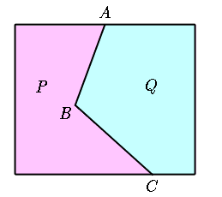
Per risolvere il problema aiutati con l’applet presente sulla pagina. Muovi il punto rosso, in modo da trasformare la linea poligonale in un solo segmento.
L’applet applica il teorema sull’equivalenza fra triangoli. Spiega quali sono i triangoli equivalenti da ciò si chiarirà perchè P e Q non variano la loro estensione.
Qui sotto si vede una posizione intermedia. Devi riflettere sui triangoli ABC e AKC. Anzitutto osserva che le rette BK e AC sono parallele e quindi i due triangoli hanno stessa …
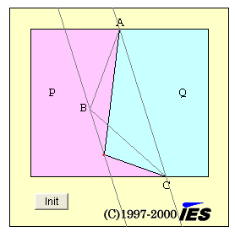
K

Problem 2.
The land is divided into two parts (P and Q) by the border ABCD. Redraw a straight border line passing through point A so that each of the area does not change.
Problema 2.
La regione rettangolare è divisa in due parti (P e Q) dal bordo poligonale ABCD. Ridisegna un bordo rettilineo passante per il punto A in modo che ciascuna delle due parti mantenga la sua estensione precedente (abbia quindi la stessa area).
